Vážení rodiče budoucích prvňáčků,

dovolujeme si Vás oslovit v době, kdy se vážně rozhodujete, které škole svěříte své dítě.
ZŠ Pod Vinohrady v Uherském Brodě je úspěšná, moderně vybavená škola, která v letošním roce oslaví 65 let od zahájení činnosti.

Pro žáky 1. tříd kromě běžné výuky nabízíme:
- výuku anglického jazyka
- sportovní přípravu pod vedením zkušených trenérů
- hudební vzdělávání v Kytarové škole
- výuku informatiky na PC a iPadech
- zapojení do činnosti sportovního klubu 1. AC

Škola standardně zajištuje:
- kvalitní výuku podle školního vzdělávacího programu „Škola pro všechny“
- osobní přístup, péči o žáky s poruchami učení
- propracovaný systém výchovného poradenství a prevence
- školní družinu s provozem od 5:30 do 17:00 s širokou nabídkou zájmových kroužků
- pro pohybově nadané žáky možnost od 6. ročníku navštěvovat sportovní třídu
- vynikající sportovní zázemí, v roce 2022 proběhne výstavba nového hřiště
- lyžařské kurzy, plavecký výcvik, prázdninový sportovní tábor, účast na mnoha soutěžích, nejen sportovního charakteru
- akce pro děti i jejich rodiče – ukázkové hodiny, akademie, tvořivé dílny, dny otevřených dveří, Vánoční koncerty, besedy, kulturní představení, exkurze
- kvalitní a zdravé stravování - denně výběr ze dvou jídel
- bezbariérový přístup do budovy a dostupnost autobusové zastávky v blízkosti školy

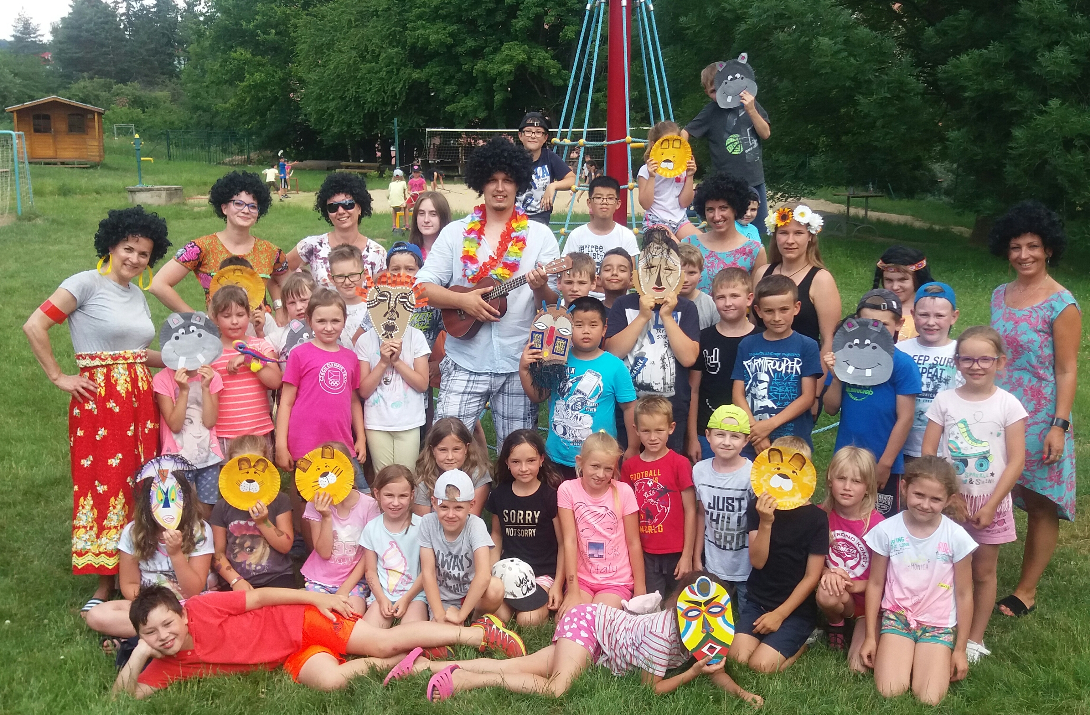
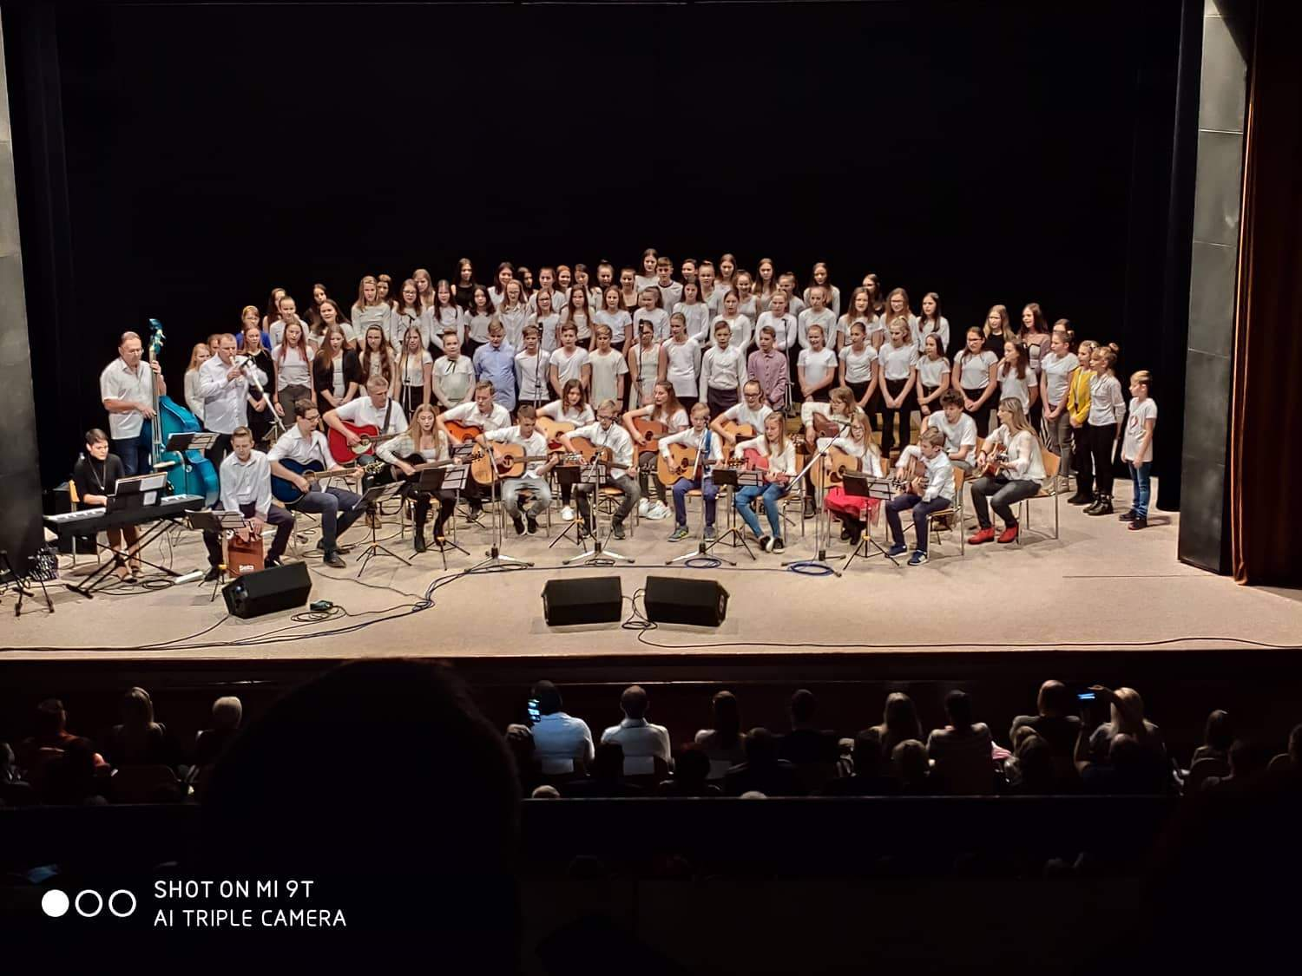
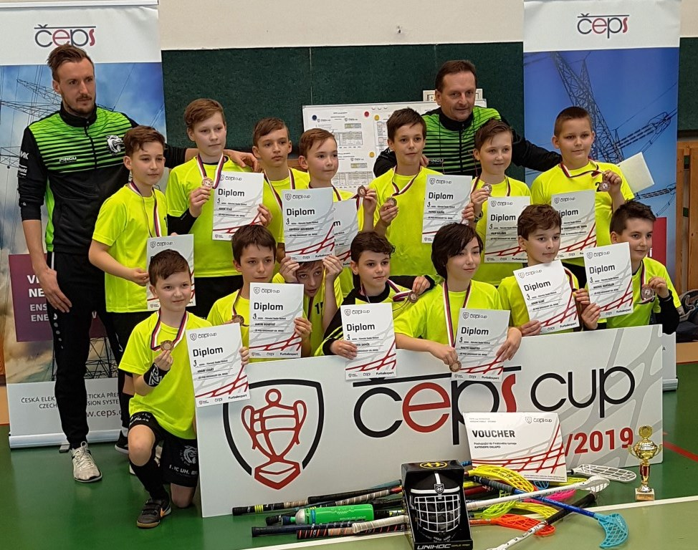
Ve florbalu jsme nejlepší ZŠ v ČR Kytarová škola Školní družina

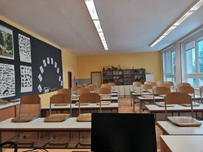
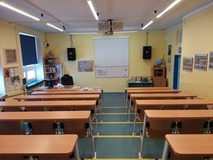
Žáci mohou využívat 11 moderně vybavených odborných učeben


